克魯斯克爾演算法

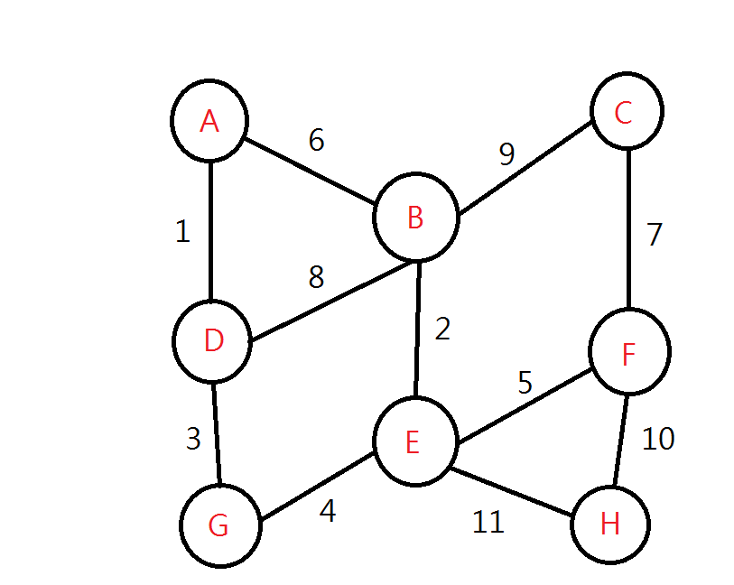

(1.2.3.4.5.6.7.8.9.10.11)

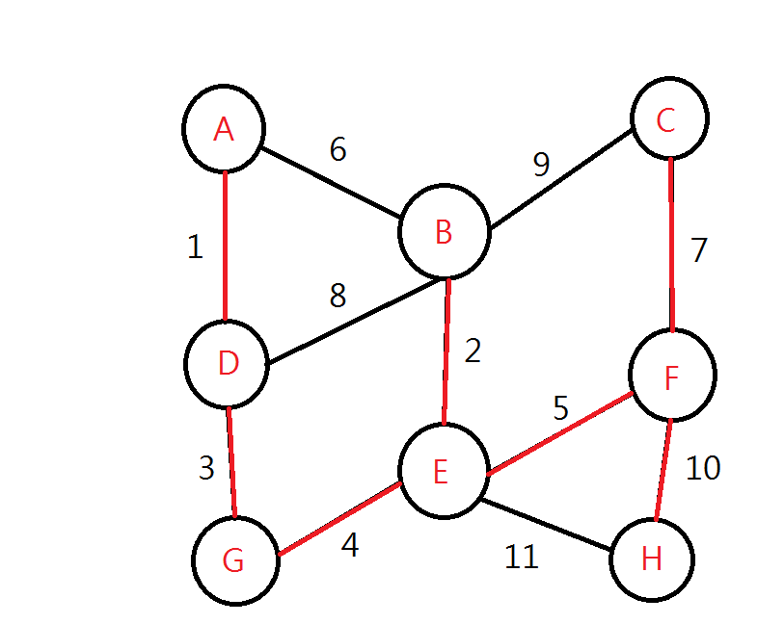

(1.2.3.4.5.(捨棄6).7.(捨棄8).(捨棄9).10.(捨棄11))

→(1.2.3.4.5.7.10)

普林演算法

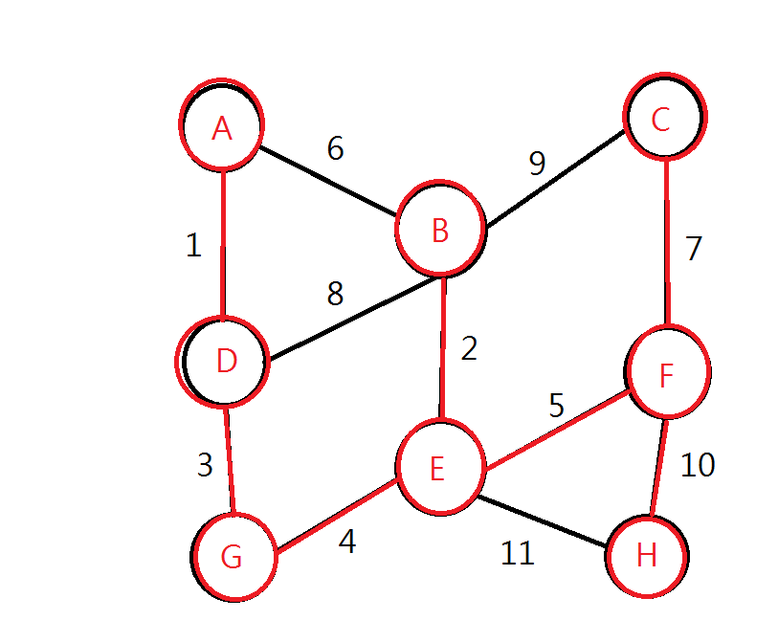

從A開始 (1.6)→1

加入D (3.6.8)→1.3

加入G(4.6.8)→1.3.4

加入E(2.5.11)→1.3.4.2

加入B(5.9.11)→1.3.4.2.5

加入F(7.9.10.11)→1.3.4.2.5.7

加入C(10.11)→1.3.4.2.5.7.10